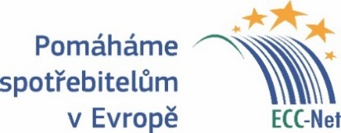
TISKOVÁ ZPRÁVA
EVROPSKÉHO SPOTŘEBITELSKÉHO CENTRA

Jak se chovat udržitelně jako spotřebitel
(Praha, 5. únor 2020) Pro snížení své stopy na životním prostředí mohou spotřebitelé například nakupovat lokální potraviny, zboží objednané na internetu si vyzvedávat v prodejnách či výdejnách, při reklamaci volit spíše opravu než výměnu zboží, některé věci si raději půjčovat než kupovat a na cesty si vozit vlastní nákupní tašku, láhev i mýdlo. Ve svých tipech, jak se chovat udržitelně jako nakupující a cestující, to uvádí síť Evropských spotřebitelských center (ESC), která asistuje spotřebitelům na jednotném trhu již 15 let.
„Evropští spotřebitelé si stále více uvědomují svoji environmentální stopu a při nákupech přemýšlejí nejen o ceně, ale častěji také o dopadu svých rozhodnutí na přírodu,“ říká Ondřej Tichota z Evropského spotřebitelského centra ČR. Potvrzují to poslední průzkumy Evropské komise, která síť ESC zřizuje společně s členskými státy EU, Velkou Británií, Norskem a Islandem.
Reklamace: udržitelnější je oprava než výměna věci
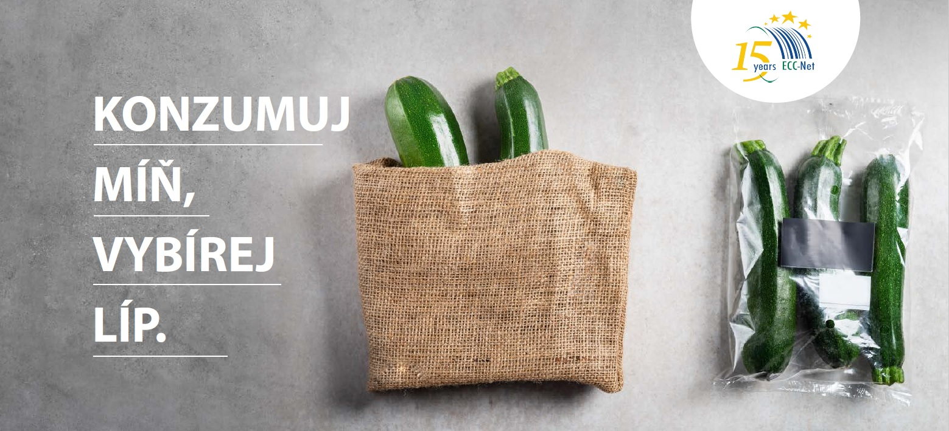“Pro oblast nakupování má naše síť motto ‚Konzumuj míň, dobře si vybírej‘,“ uvádí Ondřej Tichota. „Řada lidí už dnes vyhledává výrobce potravin co nejblíže svého bydliště či ve své zemi, aby za nimi jídlo nemuselo cestovat tisíce kilometrů. Při nákupu tak mohou narazit na řadu místních potravin i v bio kvalitě a podpořit místní ekonomiku. Ideální je nosit si své vlastní tašky na pečivo, ovoce i na celé nákupy.“
Svůj otisk na životním prostředí mohou lidé snížit výběrem úsporných spotřebičů či žárovek. Ekologičtější také je si věci vypůjčit, než je nutně kupovat. Třeba šaty na zvláštní příležitost nebo speciální nářadí. Stejně tak při reklamaci zboží je pro udržitelnost vhodnější nechat si výrobek opravit než požadovat výměnu za nový.
Při nákupu online je z ekologického hlediska přívětivější osobní odběr. „Také objednávat si přes internet „na zkoušku“ víc kusů zboží už se záměrem, že je člověk skoro všechno stejně vrátí, způsobuje kvůli dopravě zbytečné emise a jiný odpad,“ upozorňuje Tichota.
Změnu začíná každý u sebe
Zde motto sítě ESC zní: Cestuj víc a plýtvej míň. Ekologicky i finančně se vyplatí mít při sobě „udržitelné“ věci: krabičku s mýdlem, vlastní tašku, láhev na vodu a tak dále. Palubní vstupenku na letadlo, vlak či autobus netřeba tisknout, ale dá se použít digitální. Místo vnitrostátních letů lze jet autobusem nebo vlakem.
„Řada věcí v životě je otázkou volby. Kdykoli chceme, aby se svět změnil, je nejlepší začít u sebe. A uhlíkovou stopu lze snížit také podporou projektů na ochranu životního prostředí,“ uzavírá doporučení sítě ESC Ondřej Tichota.
Evropské spotřebitelské centrum ČR bezplatně pomáhá spotřebitelům řešit spory z jiných zemí Evropské Unie, Velké Británie, Norska a Islandu. Poskytuje informace o právech spotřebitelů na jednotném trhu. Je členem sítě Evropských spotřebitelských center a jeho činnost je financována Evropskou komisí a Českou obchodní inspekcí, při níž působí.

